**Universidad del Valle de Guatemala, Altiplano. Ingeniería de Software II  
Ing. Tulio Roberto Morales Rubio  
Evaluación Parcial II.**

31/10/2021

Ariel Alberto Churunel Aguilar

**Nombre:_________________________________________________Fecha:____________**

**Serie I**: **GIT/GITHUB, 5 pts.**

1. 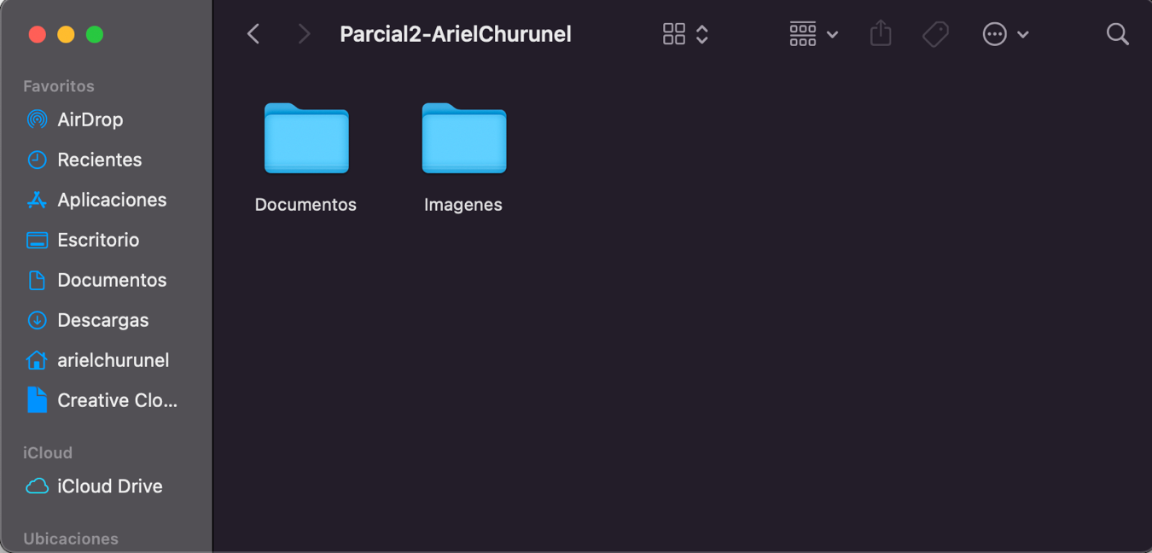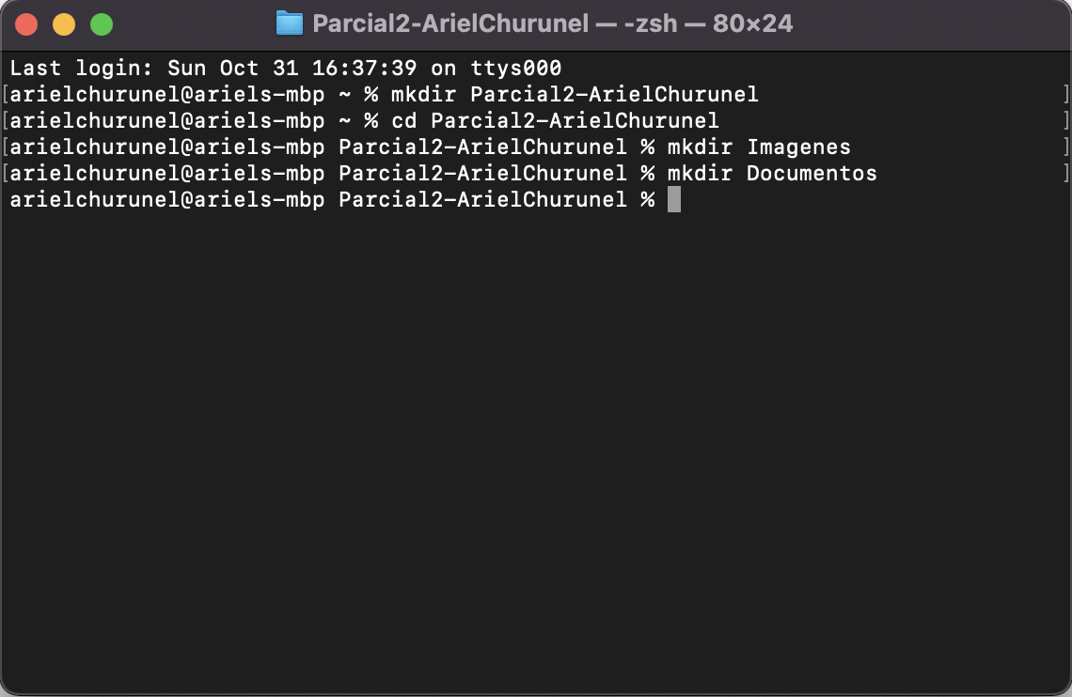Crea una estructura de carpetas donde la carpeta principal sea “Parcial2-NombreEstudiante” y dentro de esta tenga 2 carpetas una llamada “Imágenes” y otra llamada “Documentos”.
2. Creación de repositorio con el nombre “Parcial2-NombreEstudiante”.

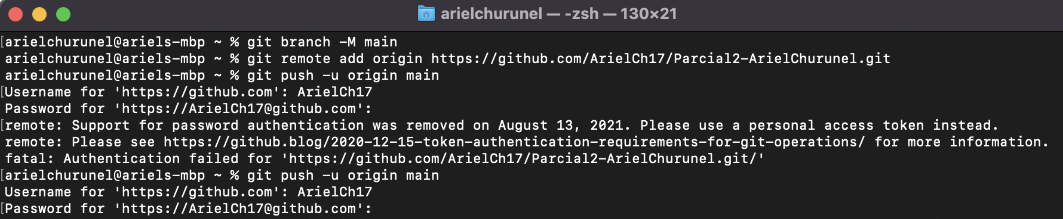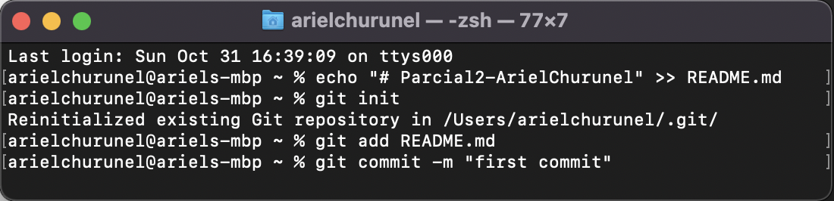

1. Subir imágenes.

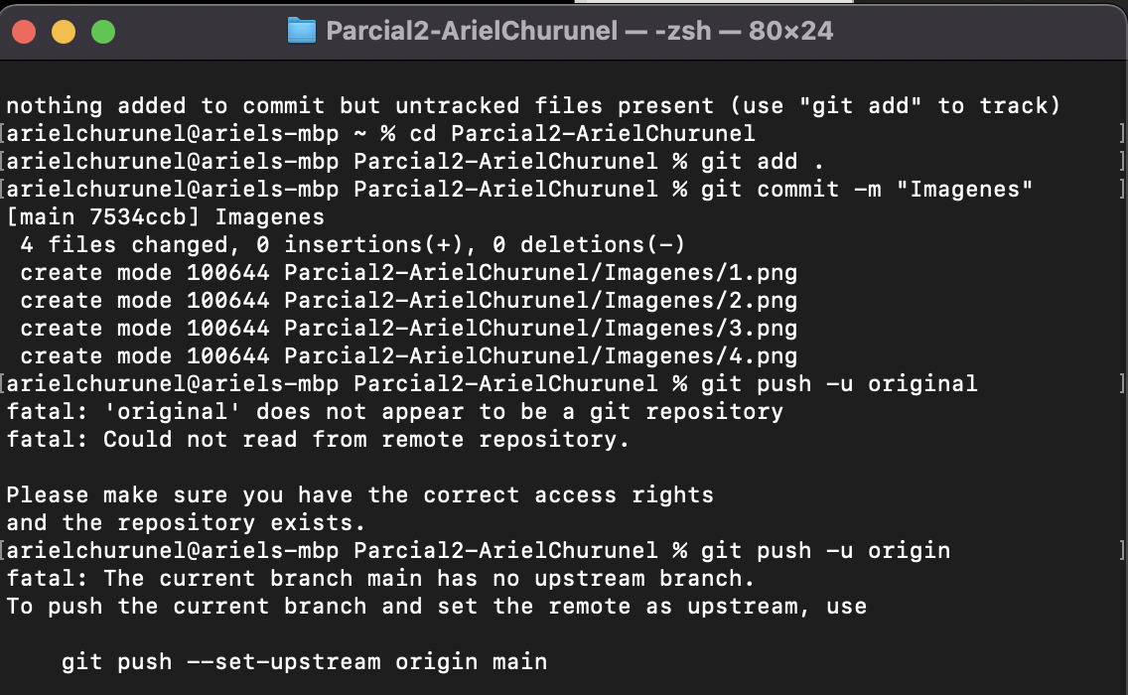

1. Todo esto lo debe ir cargando a un repositorio GIT y GITHUB llamado “Parcia2-NombreEstudiante”.

**Serie I: JIRA**

1. Cree un proyecto nuevo en su cuenta de Jira llamado Parcial2-NombreEstudiante.

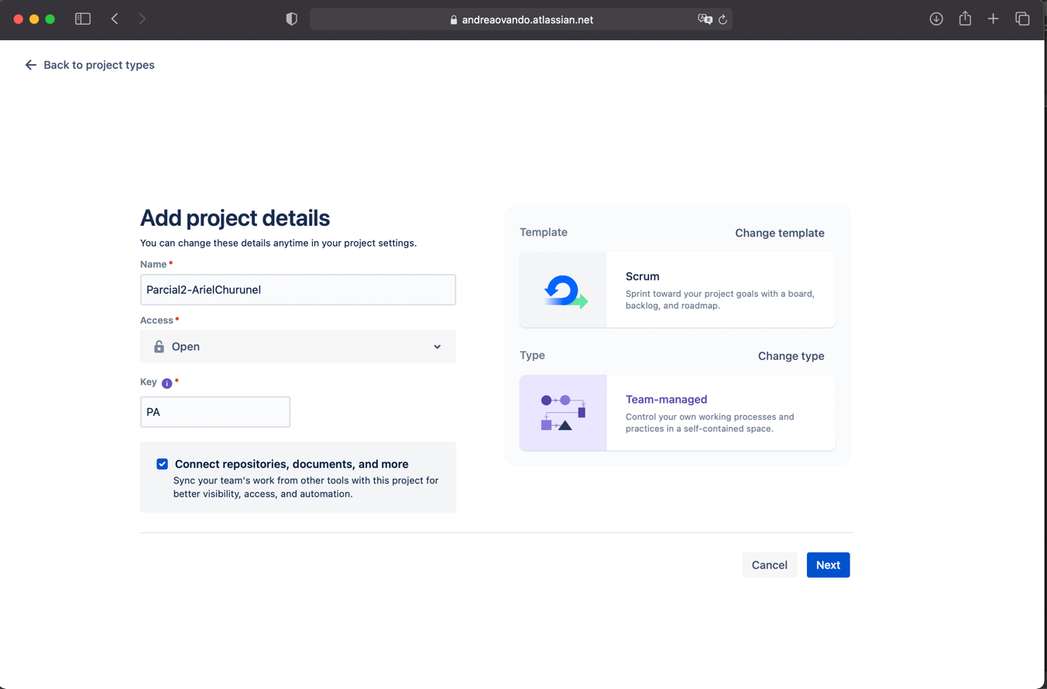

1. En su proyecto añada 5 épicas que utilizaría para la creación de un sistema para control de notas para estudiantes de un colegio.

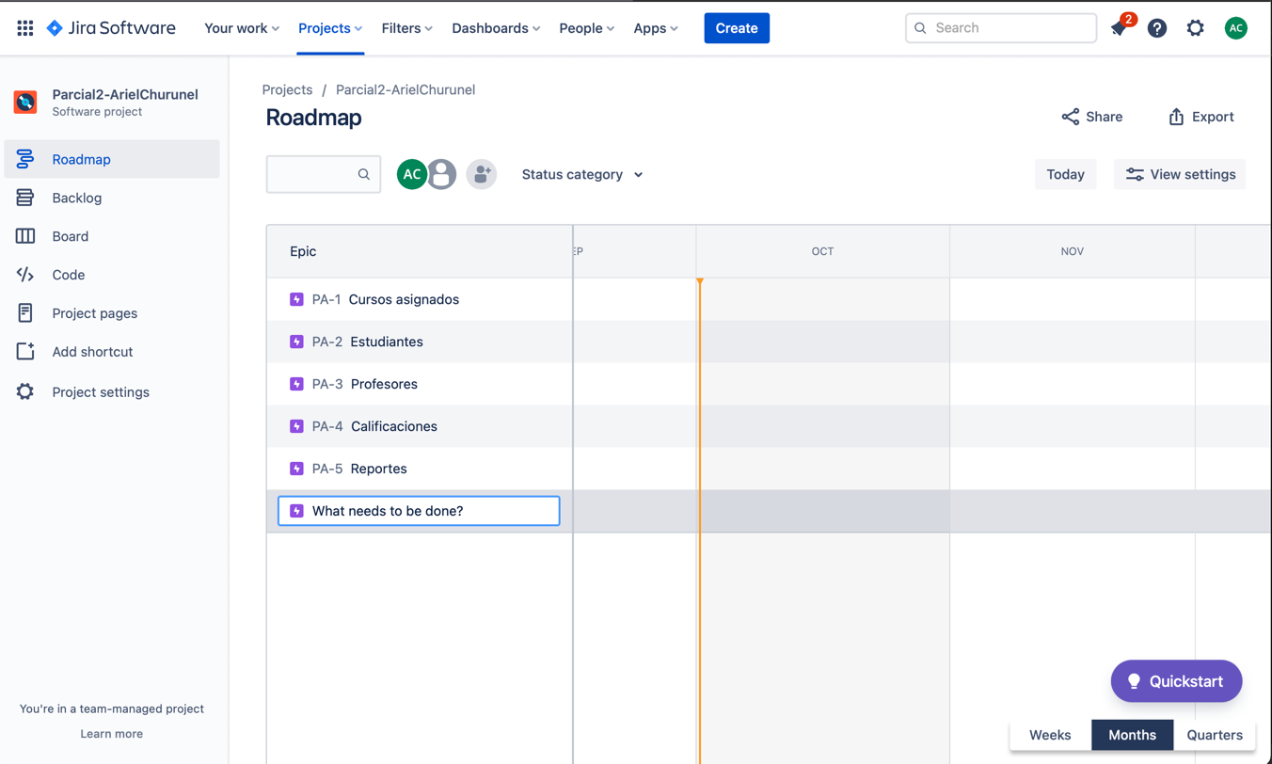

1. En cada épica agregue 3 historias de usuario.

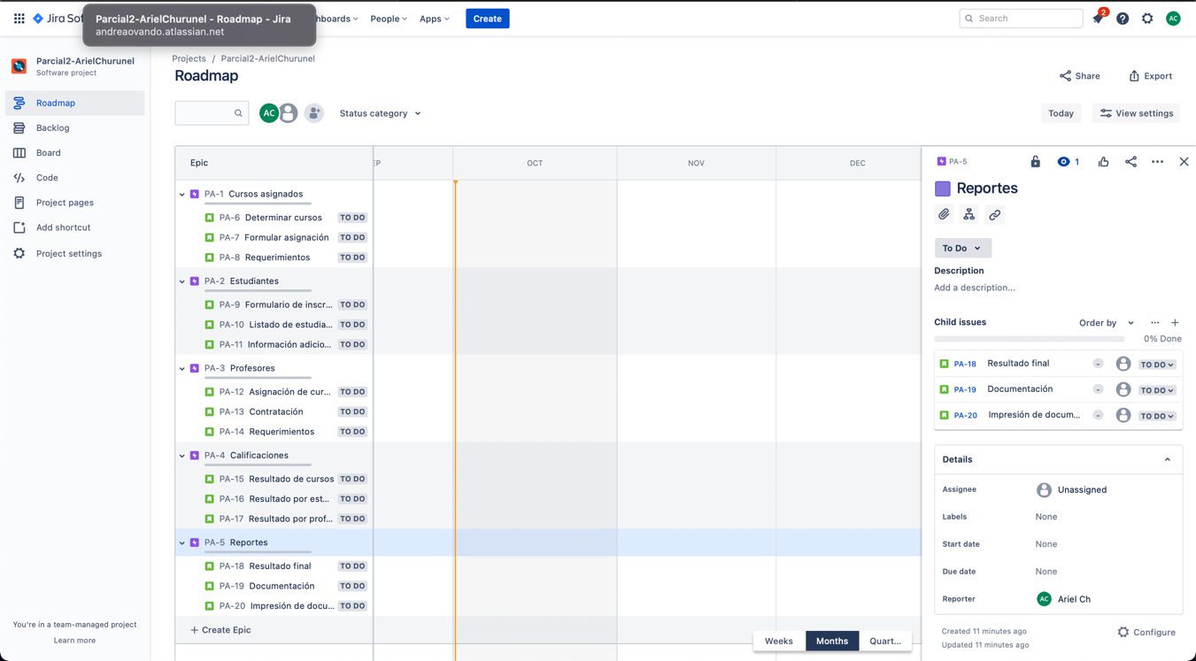

1. Inicie el Sprint 1 de 3 semanas con al menos una historia de cada épica.

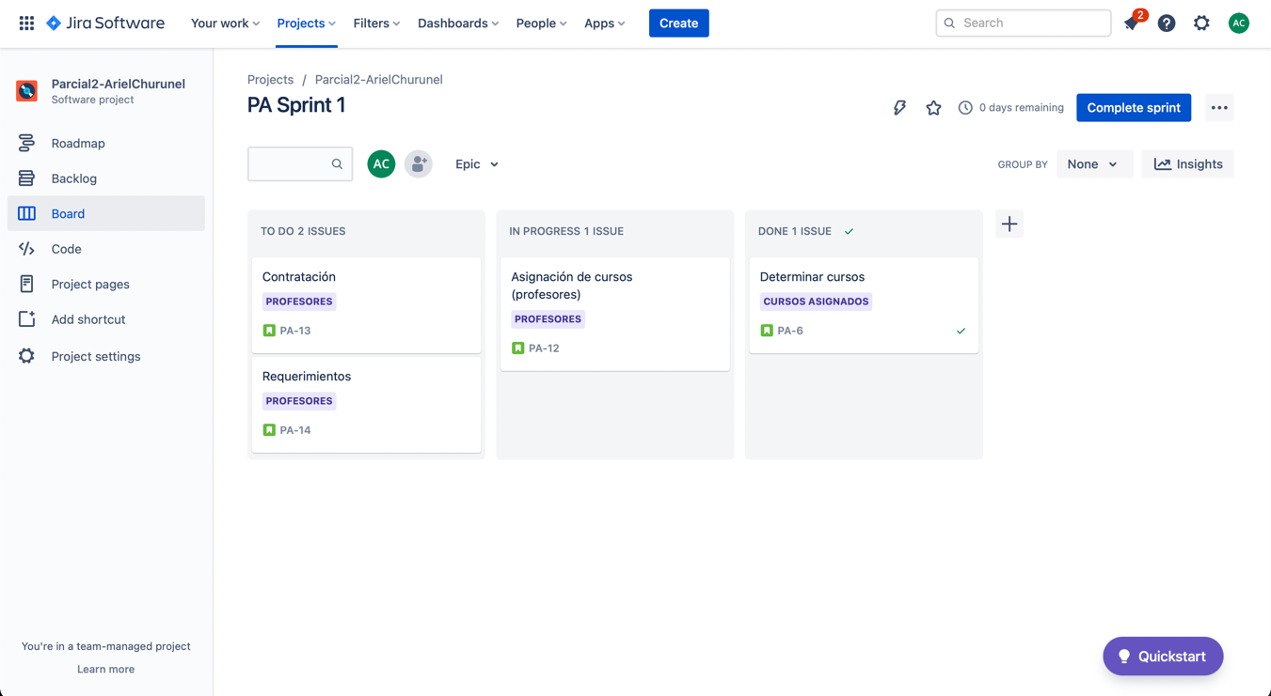

1. Avancé las tareas en el tablero o dashboard y agregué el correo trmorales@uvg.edu.gt al proyecto.

